1 | 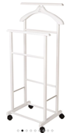  Вешалка металлическая | 1 | Тип вешалки |  | Напольная
 |  | 2 | Ширина вешалки | мм | ≥ 450 и < 500
 |  | 3 | Глубина вешалки | мм | ≥ 350 и < 400
 |  | 4 | Высота вешалки | мм | ≥ 1000 и < 1100
 |  | 5 | Материал изготовления |  | Массив бука
 |  | 6 | Количество стоек вешалки | шт | ≥ 4
 |  | 7 | Колеса |  | Наличие
 |  | 8 | Цвет |  | Белый или Венге или Серый или Слоновая кость или Средне-коричневый

